

Practica 4.1

P



Ricardo sorin alamajn

Contenido

**No se encontraron entradas de tabla de contenido.**

# Función y Procedimiento

## Función

/*personajes de los cuales se hayan comprado 2 o más figuras (1) o que no tenga ninguna figara vendida (0) o que no existan -1 */

select personaje.id, count(usuario_personaje.id_personaje) from usuario_personaje

right join personaje on personaje.id = usuario_personaje.id_personaje group by personaje.id;

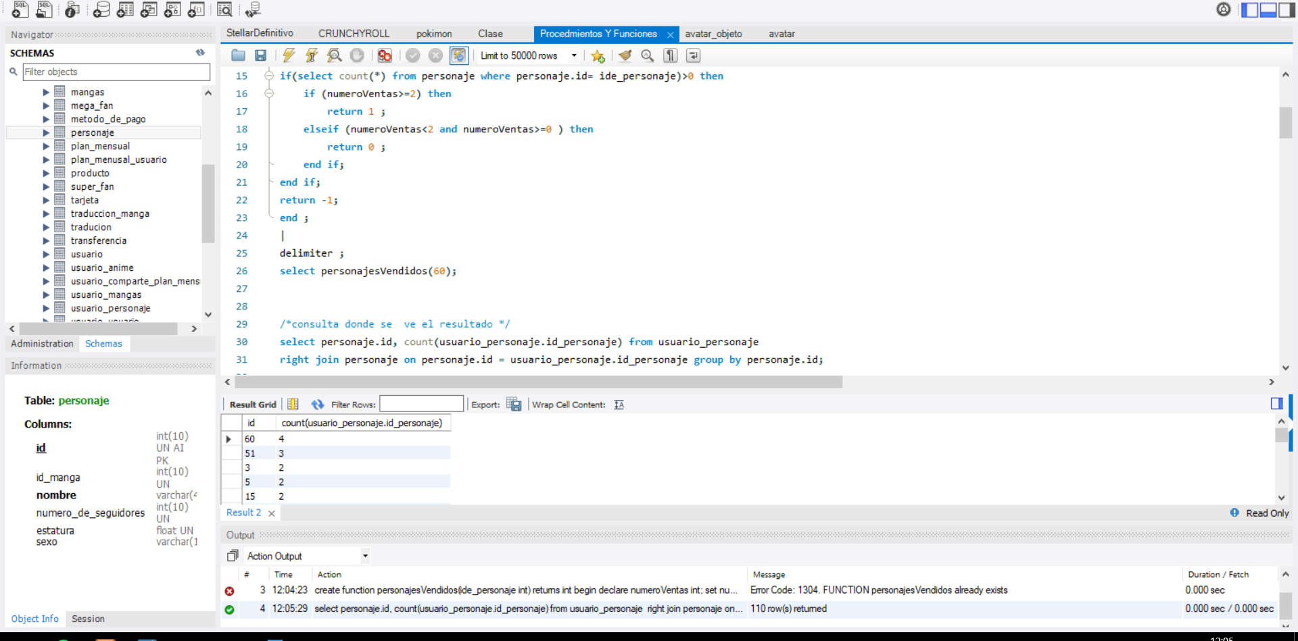

drop function personajesVendidos;

delimiter |

create function personajesVendidos(ide_personaje int)

returns int

begin

declare numeroVentas int;

set numeroVentas = (select count(usuario_personaje.id_personaje) from usuario_personaje

right join personaje on personaje.id = usuario_personaje.id_personaje where ide_personaje= id_personaje group by personaje.id);

if(select count(*) from personaje where personaje.id= ide_personaje)>0 then

if (numeroVentas>=2) then

return 1 ;

elseif (numeroVentas<2 and numeroVentas>=0 ) then

return 0 ;

end if;

end if;

return -1;

end ;

|

delimiter ;

select personajesVendidos(60);

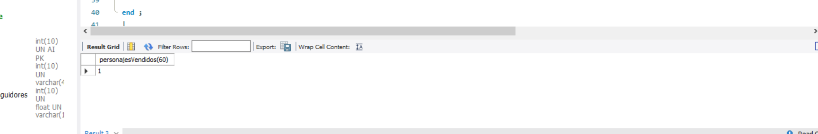

## Procedimiento

*/*dada una id de personaje funcion(personajesVendidos), si no se ha vendido ninguna vez le vamos a subir los seguidores en 1000 y si tiene mas de 2 figuras vendidas le aumentaremos el numero de seguidores en +100*/*

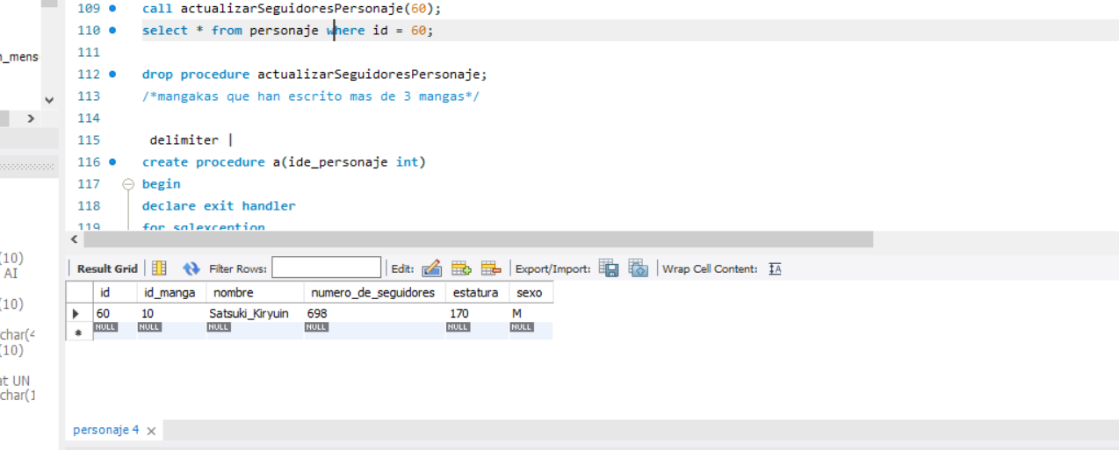

*delimiter |*

*create procedure actualizarSeguidoresPersonaje(ide_personaje int)*

*begin*

*declare numeroSeguidoresPersonaje int;*

*set numeroSeguidoresPersonaje = (select numero_de_seguidores from personaje where id = ide_personaje);*

*if(select personajesVendidos(ide_personaje)) =1 then*

*update personaje set numero_de_seguidores = numeroSeguidoresPersonaje+100 where id = ide_personaje;*

*elseif(select personajesVendidos(ide_personaje))=0 then*

*update personaje set numero_de_seguidores = numeroSeguidoresPersonaje+1000 where id = ide_personaje;*

*end if;*

*end ;*

*|*

*delimiter ;*

llamada al procedimiento:

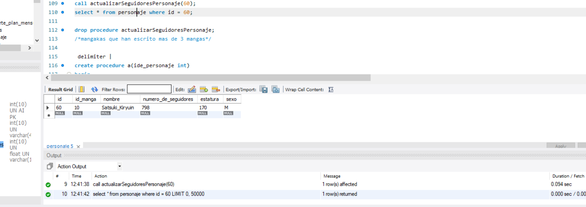

call actualizarSeguidoresPersonaje(60);

select * from personaje where id = 60;

# Función y Procedimiento

## Función

*/*Funcion que calcula el tiempo que lleva un usiario dada su ide con el servicio*/*

drop function tiempoConaLaPlataforma;

delimiter |

create function tiempoConaLaPlataforma(ide_usuario int)

returns int

begin

/*sacamos la variable que nos interesa */

declare fecha_inicio1 date;

declare fecha_final1 date;

set fecha_inicio1=(select fecha_inicio from plan_mensual

join plan_menusal_usuario on plan_menusal_usuario.id_plan_mensual =plan_mensual.id

join usuario on usuario.id = plan_menusal_usuario.id_usuario

where usuario.id =ide_usuario);

set fecha_final1=(select fecha_final from plan_mensual

join plan_menusal_usuario on plan_menusal_usuario.id_plan_mensual =plan_mensual.id

join usuario on usuario.id = plan_menusal_usuario.id_usuario

where usuario.id = ide_usuario);

return (select datediff(fecha_inicio1,fecha_final1));

end ;

|

delimiter ;

select tiempoConaLaPlataforma(1);

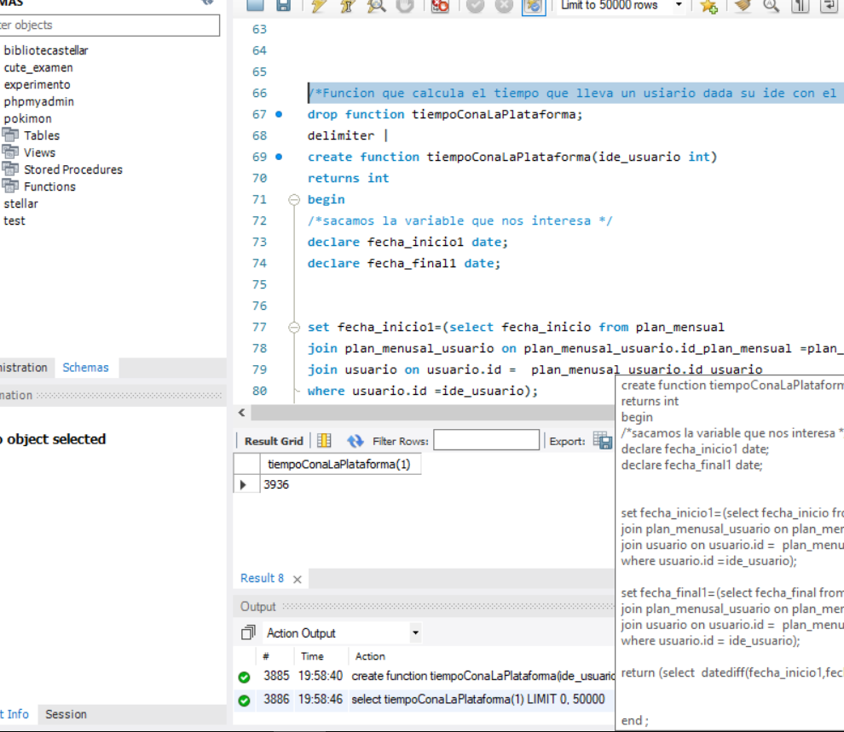

## Procedimiento

*/*actualizaremos la columna en la tabla usuario donde le asignamos el tiempo que llevan en la plataforma !!!! puede haber alguno negativo ya que esto no estuvo controlado al hacer la base*/*

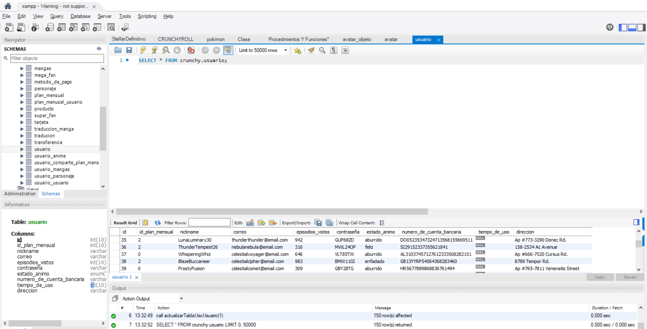

**Función**

*delimiter |*

*create procedure actualizarTablaUsoUsuario(ide_usuario int)*

*begin*

*declare exit handler*

*for sqlexception*

*begin*

*rollback;*

*end;*

*start transaction;*

*if( (select id from usuario where id=ide_usuario)) >0 then*

*update usuario*

*set tiempo_de_uso = (select tiempoConaLaPlataforma(ide_usuario) );*

*end if;*

*commit;*

*end ;*

*|*

*delimiter ;*

*call actualizarTablaUsoUsuario(1);*

*drop procedure actualizarTablaUsoUsuario;*

# Función y Procedimiento

## Función

/*usuarios que comparten su suscripción con otro le entra 2 id de usuario (devuelve 1 si los dos comparen el plan menusual,0 si no y -1 si no existe)*/

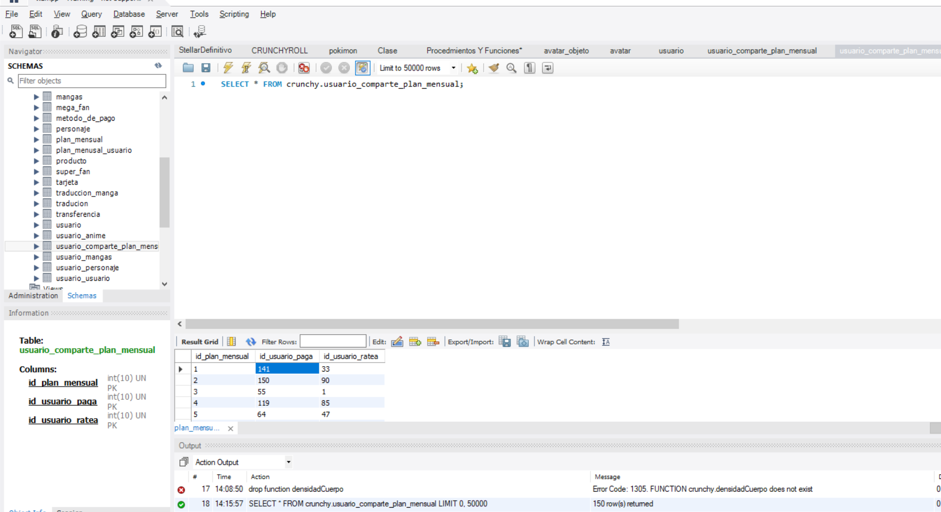

## Procedimiento

# Procedimiento Libre

# Procedimiento Libre